МІНІСТЕРСТВО ОСВІТИ І НАУКИ УКРАЇНИ
ДЕРЖАВНИЙ ВИЩИЙ НАВЧАЛЬНИЙ ЗАКЛАД
ДОНЕЦЬКИЙ НАЦІОНАЛЬНИЙ ТЕХНІЧНИЙ УНІВЕРСИТЕТ
КАФЕДРА ВИЩОЇ МАТЕМАТИКИ І ФІЗИКИ

Методичні вказівки
до виконання лабораторних робіт з навчальної дисципліни «Фізика»
«Хвильова та квантова оптика»
для студентів інженерно-технічних спеціальностей
денної і заочної форм навчання

ЛУЦЬК 2022
УДК 535.92+535.14
М 54

Методичні вказівки до виконання лабораторних робіт із навчальної дисципліни «Фізика» «Хвильова та квантова оптика» для студентів інженерно-технічних напрямів підготовки денної і заочної форм навчання [Електронний ресурс] / [укл. Ю.А. Артеменко, М.М. Власенко]. – Луцьк : ДонНТУ, 2022. - 55 с.

Методичні вказівки до виконання лабораторних робіт з розділу «Хвильова та квантова оптика» створені з метою кращого засвоєння теоретичного та практичного курсу фізики, набуття студентами навичок експериментальних досліджень та обробки результатів вимірювань.
У кожній роботі вказана мета і завдання, теоретичні відомості, опис експериментальної установки, хід роботи та контрольні питання.

Укладачі: Юрій Артеменко, доц., к.т.н., доц.каф. ВМФ
Микола Власенко, доц., к.т.н., доц. каф. ВМФ

Рецензент: Людмила Сергієнко, доц., к.п.н., доц. каф. ВМФ

Відповідальний за випуск: Юлія Новікова, зав. каф. ВМФ, доц., к.ф.-м.н.

Затверджено навчально-методичним відділом ДонНТУ,
протокол № 10 від 31.05. 2022 р.

Розглянуто на засіданні кафедри ВМФ,
протокол № 6 від 27.05. 2022 р.

ДонНТУ, 2022
ЗМІСТ

Вступ . . . . . . . . . . . . . . . . . . . . . . . . . . . . . . . . . . . . . . . . . . 3
Лабораторна робота №1
ВИЗНАЧЕННЯ МОМЕНТУ ІНЕРЦІЇ ТІЛА ЗА ДОПОМОГОЮ МАЯТНИКОВИХ КОЛИВАНЬ . . . . . . . . . . . . . . . . . . . . . . . 4
Лабораторна робота №2
ДОСЛІДЖЕННЯ ЗАЛЕЖНОСТІ ПОКАЗНИКА ЗАЛОМЛЕННЯ ПОВІТРЯ ВІД ТИСКУ ЗА ДОПОМОГОЮ ГАЗОВОГО ІНТЕРФЕРОМЕТРА . . . . . . . . . . . . . . . . . . . . . . . . . . . . . 10
Лабораторна робота №3
ВИЗНАЧЕННЯ РАДІУСУ КРИВИЗНИ ЛІНЗИ І ДОВЖИНИ
СВІТЛОВОЇ ХВИЛІ ЗА ДОПОМОГОЮ КІЛЕЦЬ НЬЮТОНА . . . . . 18
Лабораторна робота №4
ВИЗНАЧЕННЯ ДОВЖИНИ СВІТЛОВОЇ ХВИЛІ ЗА ДОПОМОГОЮ ДИФРАКЦІЙНИХ ҐРАТ НА ОПТИЧНІЙ ЛАВІ . . . . . . . . . . . . . 24
Лабораторна робота №5
ПЕРЕВІРКА ЗАКОНА МАЛЮСА . . . . . . . . . . . . . . . . . . . . . 30
Лабораторна робота №6
ВИЗНАЧЕННЯ ПОКАЗНИКА СТЕПЕНІ АБСОЛЮТНОЇ ТЕМПЕРАТУРИ В ЗАКОНІ СТЕФАНА – БОЛЬЦМАНА . . . . . . . . 35
Лабораторна робота №7
ДОСЛІДЖЕННЯ ЗАЛЕЖНОСТІ ОПОРУ НАПІВПРОВІДНИКІВ ВІД ТЕМПЕРАТУРИ І ВИЗНАЧЕННЯ ШИРИНИ ЗАБОРОНЕНОЇ ЗОНИ . 41
Лабораторна робота №8
ЗНЯТТЯ ВОЛЬТ-АМПЕРНОЇ ХАРАКТЕРИСТИКИ НАПІВПРОВІДНИКОВОГО ДІОДА . . . . . . . . . . . . . . . . . . . . 47
СПИСОК РЕКОМЕНДОВАНОЇ ЛІТЕРАТУРИ. . . . . . . . . . . . . . . . . . 54

ВСТУП

Лабораторний практикум є важливою складовою частиною навчального процесу, найефективнішою формою пізнавальної діяльності студентів, оскільки він дає можливість особисто відтворювати і спостерігати більшість явищ, що вивчаються у фізиці, самостійно перевіряти на досліді фізичні закономірності та наслідки з них, а також знайомитися з принципом дії та будовою основних електровимірювальних приладів і найважливішими методами фізичного експерименту. Лабораторний практикум прищеплює навички самостійної дослідницької роботи і технічно грамотного вимірювання фізичних величин, а також унаочнює, поглиблює, розширює і обґрунтовує теоретичний курс предмета. Унаслідок цього здійснюється один з важливих етапів навчання – поєднання теорії з практикою. У цьому навчальному посібнику подано опис лабораторних робіт з механіки. Опис кожної лабораторної роботи включає мету, перелік обладнання, теоретичні відомості, схему установки для проведення експерименту і порядок його виконання, контрольні запитання. Приступаючи до виконання кожного завдання, студент має ознайомитися з метою і порядком виконання лабораторної роботи за матеріалами посібника, вивчити відповідні розділи рекомендованої навчальної літератури та записи на лекціях.
Математична обробка результатів вимірювань, як елемент експерименту, вимагає від студента вмінь і навичок виконання наближених обчислень. Інтерпретація одержаних результатів здійснюється за допомогою теорії, яка була покладена в основу дослідження. Якщо результати досліджень не узгоджуються з теорією, то експеримент треба повторити, проаналізувавши перед цим усі його елементи і послідовність етапів з метою виявлення можливих помилок.

Лабораторна робота №1
ВИЗНАЧЕННЯ МОМЕНТУ ІНЕРЦІЇ ТІЛА ЗА ДОПОМОГОЮ МАЯТНИКОВИХ КОЛИВАНЬ

Мета роботи – визначити момент інерції симетричного тіла відносно осі, що проходить через центр мас.
Прилади і приладдя: фізичний маятник, що має форму кільця; штангенциркуль; секундомір.
Загальні положення
Фізичним маятником називається тверде тіло, що здійснює коливання відносно нерухомої горизонтальної осі, яка не проходить через центр мас, під дією сили тяжіння.
Відхилимо маятник від положення рівноваги на кут α. При цьому виникає момент сили тяжіння М, що повертає маятник у положення рівноваги (рис. 1):
(1)
де m – маса маятника,
l – відстань між точкою підвісу О і центром мас С.
d = l sinα, де d – плече сили тяжіння mg.
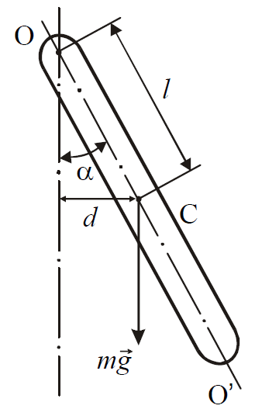
Рисунок 1 - Фізичний маятник
Знак «−» поставили тому, що момент сили тяжіння прагне зменшити кут відхилення маятника. Згідно основному закону динаміки обертального руху
(2)
де J – момент інерції маятника відносно осі коливань;
ε – кутове прискорення маятника.
. (3)
На підставі формул (1), (2) і (3) можна записати:
. (4)
Якщо кут відхилення малий (не перевищує 3÷5°), то sinα ≈ α (α повинен бути виражений в радіанах). Рівняння (4) в цьому випадку можна привести до вигляду
(5)
Введемо позначення
(6)
де ω₀ – циклічна частота власних коливань фізичного маятника.
Тоді
(7)
Це рівняння є диференціальним рівнянням гармонічних коливань. Його розв’язок має вигляд:
(8)
де αmax – амплітуда коливань, тобто максимальний кут відхилення маятника;
ϕ0 – початкова фаза.
Період коливань
(9)
Опис експериментальної установки і методики експерименту
Фізичним маятником у даній роботі є однорідне кільце масою m (рис. 2). Кільце встановлюється на стрижень з опорною призмою 1. З формули (9) можна визначити момент інерції маятника відносно осі коливань:
(10)
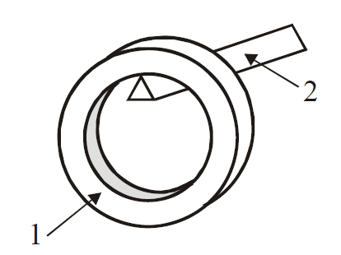
Рисунок 2 - Фізичний маятник-кільце

Період коливань розраховується за формулою
(11)
де t – час, протягом якого маятник здійснює N повних коливань.
Відстань l від точки підвісу маятника до його центру мас
(12)
де d – внутрішній діаметр кільця.
Момент інерції маятника відносно осі, що проходить через центр мас, визначимо, використовуючи теорему Штейнера:
(13)
Звідси
(14)
Підготовка до роботи
- Яка мета роботи?
- Які величини в роботі вимірюються безпосередньо?
- За якою формулою у цій роботі розраховується момент інерції маятника відносно осі коливань. Поясніть позначення.
- За якою формулою у цій роботі розраховується момент інерції маятника відносно осі, що проходить через центр мас. Поясніть позначення.

Виконання роботи
- Виміряти масу кільця m.
- Виміряти штангенциркулем внутрішній діаметр d кільця п’ять разів у різних місцях. Знайти середнє значення діаметру.
- Помістити кільце на опорну призму 2.
- Відхилити кільце на кут 3÷5° від положення рівноваги в площині паралельній стіні.
- Відпустити кільце, одночасно запустивши секундомір. Виміряти час t, за який маятник зробить N повних коливань (N = 100).
- Повторити вимірювання часу і числа коливань ще чотири рази, згідно п. 4 і п. 5.
Оформлення звіту
Розрахунки
- Розрахувати період коливань маятника за формулою (11) для кожного досліду. Знайти середнє значення періоду.
- Розрахувати значення l підставивши в таблицю середнє значення діаметру.
- Розрахувати момент інерції маятника відносно осі коливань за формулою (10) по середніх значеннях l і T. Прийняти g = 9,81 м/с².
4. Розрахувати момент інерції маятника відносно осі, що проходить через центр мас, за формулою (14).
5. Розрахувати абсолютну похибку ΔJ.
6. Знайти відносну похибку вимірювань. Записати остаточний результат у стандартному вигляді.
Jc = Jc ± ΔJc

Захист роботи
(відповіді представити письмово)
- Які коливання називаються гармонічними? Запишіть рівняння гармонічних коливань.
- Який маятник називається фізичним? Запишіть формулу для розрахунку періоду коливань фізичного маятника. Поясніть позначення.
- Сформулюйте теорему Штейнера. Запишіть формулу.
- За яких умов коливання фізичного маятника можна вважати гармонічними?

ПРОТОКОЛ
вимірювань до лабораторної роботи №1
Виконав(ла) Група_______________

Маса кільця m =

№  п/п | d,  мм | N | t,  с | T,  с
1
2
3
4
5
середнє

Дата Підпис викладача
Лабораторна робота №2
ДОСЛІДЖЕННЯ ЗАЛЕЖНОСТІ ПОКАЗНИКА ЗАЛОМЛЕННЯ ПОВІТРЯ ВІД ТИСКУ ЗА ДОПОМОГОЮ ГАЗОВОГО ІНТЕРФЕРОМЕТРА

Мета роботи – ознайомитися з принципом роботи газового інтерферометра і дослідити залежність показника заломлення повітря від тиску при кімнатній температурі.
Прилади і приладдя: газовий інтерферометр, насос, водяний манометр, скляний балон, секундомір.
Опис експериментальної установки
Основним елементом установки є газовий інтерферометр, один з каналів якого сполучений зі скляним балоном гумовим шлангом (рис. 1). Надлишковий тиск в балоні створюється насосом Н і вимірюється U-подібним водяним манометром М. Клапан К служить для скидання надлишкового тиску в балоні.
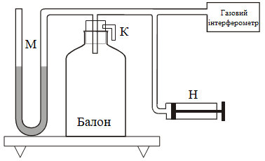
Рисунок 1 - Схема експериментальної установки

Загальні положення
Абсолютним показником заломлення називається величина, яка кількісно дорівнює відношенню
, (1)
де c = 3‧10⁸ м/c – швидкість світла у вакуумі, v – швидкість світла в даному середовищі.
Відносним показником заломлення двох середовищ n₂₁ називається відношення абсолютних показників заломлення двох середовищ:
. (2)
Показник заломлення є одним з найважливіших характеристик газу. За зміною показника заломлення можна судити про зміну густини газу, концентрації домішок, вологості і так далі.
Залежність показника заломлення від тиску встановлюється в молекулярній оптиці і має вигляд
n - 1 = k‧p , (3)
де p – тиск газу; k – стала величина, яка залежить від природи газу і температури.
З формули (3) випливає, що при сталій температурі зміна показника заломлення Δn лінійно залежить від зміни тиску ∆p:
Δn = k‧ Δ p. (4)
Трудність вимірювання показника заломлення газів полягає в тому, що він мало відрізняється від одиниці, а його зміна Δn мало відрізняється від нуля, тому для газів не годяться таки методи вимірювання показника заломлення, які використовують для твердих і рідких тіл (наприклад, що засновані на законі заломлення світла).
Для дослідження залежності показника заломлення повітря від тиску в даній роботі застосовується точний оптичний метод, заснований на явищі інтерференції світла і здійснюваний за допомогою шахтного інтерферометра, оптична схема якого приведена на рис. 2.
Інтерференцією світла називається явище накладення когерентних хвиль, у результаті якого відбувається перерозподіл енергії хвильового поля і виникають інтерференційні максимуми і мінімуми. Когерентними називаються хвилі, що мають однакову частоту і сталу (у часі) різницю фаз. Коливання повинні відбуватися в одній площині. Когерентні хвилі можна отримати, розділивши хвилю (за допомогою віддзеркалень або заломлень), що випромінюється одним джерелом, на дві частини. Якщо змусити ці дві хвилі пройти різні оптичні шляхи, а потім накласти їх одна на одну, то буде спостерігатись їх інтерференція.
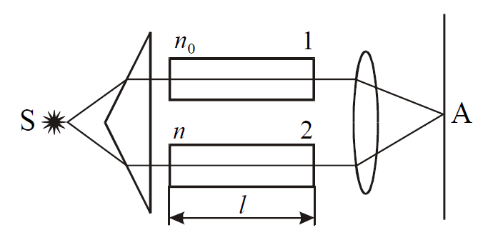
Рисунок 2 - Схема шахтного інтерферометра

Якщо світло монохроматичне (однієї довжини хвилі), то інтерференційна картина представляє чергування темних і світлих паралельних смуг (інтерференційних мінімумів і максимумів).
У точці А (рис. 2) спостерігається максимум інтенсивності, якщо оптична різниця ходу Δ задовольняє умові:
, (5)
де m = 0, 1, 2… – порядок інтерференційного максимуму.
У точці А (рис. 2) буде мінімум інтенсивності, якщо
. (6)
де m = 0, 1, 2, 3… – порядок інтерференційного мінімуму.
У газовому інтерферометрі використовують біле світло, що є безперервним набором хвиль різної довжини від 400 нм (фіолетова границя спектру) до 760 нм (червона границя спектру), тому інтерференційні максимуми для кожної довжини хвилі будуть, згідно з формулою (5), зміщені відносно один одного, і мати вид райдужних смуг. Тільки для m=0 максимуми всіх довжин хвиль співпадають, і в середині екрану буде спостерігатись ахроматична (біла) смуга, по обидві сторони якої симетрично розташуються спектральне забарвлені смуги максимумів першого, другого і так далі порядків.
Якщо канали 1 і 2 наповнені повітрям при однаковому тиску і температурі, то центральна біла смуга буде розташована на поділку «0» інтерферометра. Якщо в каналі 2 змінити тиск, то показник заломлення повітря теж зміниться. Це, у свою чергу, змінює різницю ходу променів, що інтерферують. У результаті інтерференційна картина зміщується. Через особливості устрою приладу промінь через канали інтерферометра проходить двічі. З урахуванням цього можна записати вираз для оптичної різниці ходу:
Δ = 2(nl - n₀l),
або
Δ = 2l‧Δn, (7)
де l - довжина газової камери; n – показник заломлення повітря в каналі 2 при тиску, що змінився, n₀ – показник заломлення повітря в каналі 1 при атмосферному тиску.
Для обчислення зміни показника заломлення Δn треба знайти оптичну різницю ходу променів Δ. Нехай N₁ – кількість поділок, на яку зміщується шкала відлікового механізму при зсуві інтерференційної картини на одну смугу.
Оскільки сусідні смуги інтерференційної картини утворюються при різниці ходу променів, рівній одній довжині хвилі λ, то одному поділку шкали відповідає різниця ходу λ/N₁.
При довільному тиску в каналі 2 інтерференційна картина зміщується на N смуг. Отже,
(8)
Підставимо співвідношення (8) у вираз (7) і знайдемо звідти зміну показника заломлення:
(9)
Довжина хвилі світла у середній частині видимого спектру λ= 600 нм, довжина газового каналу l = 0,1 м.
Використовуючи формулу (9), можна розрахувати зміну показника заломлення повітря при різних значеннях тиску.

Підготовка до роботи
- Яка мета роботи?
- Які величини Ви вимірюватимете безпосередньо?
- За якою формулою Ви будете розраховувати зміну показника заломлення повітря. Поясніть позначення.
- Який графік необхідно побудувати за результатами вимірювань? Схематично накресліть очікуваний вид графіка. Запишіть формулу, яка описує цю залежність.

Виконання роботи
- Перед виконанням роботи ознайомтеся з розташуванням відлікового механізму, окуляра, кнопки вимикача освітлювальної системи.
- Під’єднати насос.
- Підключити інтерферометр до джерела живлення.
- Встановити на нуль різницю рівнів манометра за допомогою насоса.
- Натиснути кнопку вимикача освітлювальної системи і, дивлячись в окуляр, обертанням оправи окуляра отримати чітке зображення вимірювальної шкали.
- Обертаючи ручку відлікового механізму, встановити лівий край ахроматичної смуги (ліва темна інтерференційна смуга) на 0 вимірювальної шкали (рис. 3).
- Визначити N₁ – число поділок, що доводиться на одну інтерференційну смугу. Інтерференційною смугою називається відстань між сусідніми мінімумами. За шкалою визначити число поділок N′, що доводяться на три інтерференційні смуги (див. рис. 3).
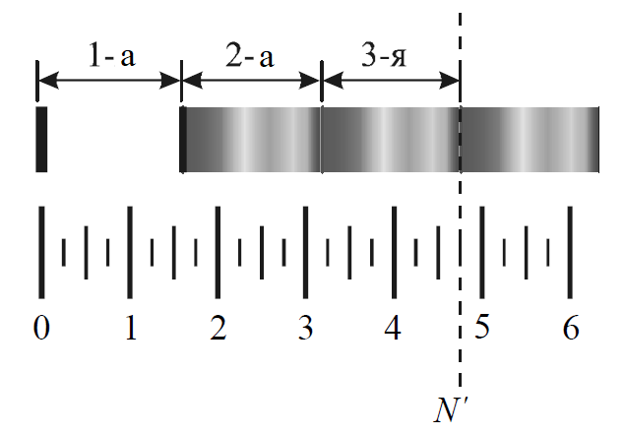
Рисунок 3 - Шкала інтерферометра

8. Розрахувати N₁:
9. Обережно накачати насосом повітря в балон так, щоб різниця рівнів води в колінах манометра Δh дорівнювала 2 см. Записати в таблицю значення рівнів h₁ і h₂ води, а також різницю рівнів Δh. При збільшенні тиску ліва темна інтерференційна смуга зміщується уздовж вимірювальної шкали вправо від нульової поділки до значення N. Це значення занести в таблицю.
10. Повторити вимірювання згідно п. 8, 9 десять-дванадцять разів, кожного разу збільшуючи Δh на 2 см (у кожному коліні манометра висота стовпа води зміниться на 1 см).
Оформлення звіту
Розрахунки
- Розрахувати надлишковий тиск ∆p у балоні за формулою: Δp = ρ‧g‧Δh, де ρ – густина води, g – прискорення вільного падіння.
- Розрахувати зміну показника заломлення ∆n за формулою (9).
- Побудувати графік залежності зміни показника заломлення повітря від надлишкового тиску ∆n = f(∆p).
Захист роботи
(відповіді представити письмово)
- Яке явище лежить в основі роботи інтерферометра? У чому полягає це явище?
- Яка величина називається абсолютним показником заломлення? Як показник заломлення газу залежить від тиску?
- Яке призначення інтерферометра? Зобразите принципову оптичну схему газового інтерферометра.
- Чому при зміні тиску в одному з каналів інтерферометра відбувається зсув інтерференційної картини?
- Порівняєте експериментально отриманий графік залежності зміни показника заломлення повітря від надлишкового тиску: ∆n = f(∆p) з теоретичною залежністю.

ПРОТОКОЛ
вимірювань до лабораторної роботи №2

Виконав(ла) . Група

Довжина хвилі світла в середній частині видимого спектру λ =
Довжина газового каналу l =
Кількість поділок, що припадає на три інтерференційні смуги N ′ =
Кількість поділок, що припадає на одну інтерференційну смугу N₁ =

№  п/п | h₁,  см | h₂,  см | Δh,  см | Δp,  Па | N | Δn,  10⁻⁶
1
2
3
4
5
6
7
8
9
10
11
12

Дата Підпис викладача
Лабораторна робота №3
ВИЗНАЧЕННЯ РАДІУСУ КРИВИЗНИ ЛІНЗИ І
ДОВЖИНИ СВІТЛОВОЇ ХВИЛІ ЗА ДОПОМОГОЮ КІЛЕЦЬ НЬЮТОНА

Мета роботи – ознайомитися з явищем інтерференції світла в тонких плівках на прикладі кілець Ньютона, визначити радіус кривизни лінзи, визначити довжину світлової хвилі.
Прилади і приладдя; плоска скляна пластинка, плоско-опукла лінза, освітлювач, мікроскоп з камерою, світлофільтри, персональний комп’ютер.
Загальні положення
Інтерференція – це процес накладення когерентних хвиль, в результаті якого відбувається перерозподіл енергії хвилевого поля, тобто утворюються світлі (максимуми) і темні (мінімуми) ділянки інтерференційної картини, що чергуються.
Когерентні хвилі – це хвилі, що мають однакову частоту і приходять в дану точку простору зі сталою в часі різницею фаз.
Інтерференцію можна спостерігати при падінні світлової хвилі на тонку прозору пластинку (або плівку). При відбитті світла від обох поверхонь пластинки виникають дві когерентні світлові хвилі, які можуть інтерферувати. Прикладом інтерференції в тонких плівках є кільця Ньютона.
У наший установці кільця Ньютона утворюються при інтерференції світлових хвиль, відбитих від меж тонкого повітряного прошарку, поміщеного між опуклою поверхнею лінзи і плоскою скляною пластинкою (рис.1). Якщо на лінзу падає пучок монохроматичного світла, то світлові хвилі, відбиті від верхньої і нижньої меж повітряного прошарку, інтерферуватимуть між собою. При цьому отримуємо наступну картину: у центрі – темна пляма, оточена світлими і темними концентричними кільцями спадної ширини (рис. 2).
Розрахуємо розміри кілець Ньютона у відбитому світлі. Інтерференція відбувається між хвилями, відбитими від верхньої і нижньої поверхонь повітряного прошарку. Для обчислення різниці фаз треба враховувати не тільки різницю ходу усередині повітряного прошарку, але також і зміну фази вектора напруженості електричного поля при відбитті від оптично більш густішого середовища, тобто на межі повітря – скло. Ця зміна приводить до появи додаткової різниці фаз π. У результаті отримується додаткова різниця ходу λ/2.
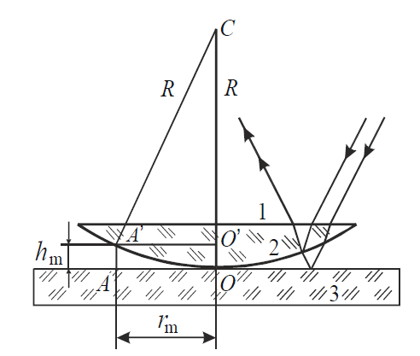
Рисунок 1 – Схема утворення кілець Ньютона
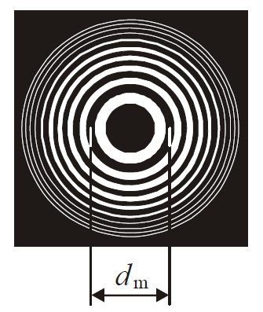
Рисунок 2 – Вигляд кілець Ньютона у монохроматичному світлі

Оптична різниця ходу променів, відбитих від двох поверхонь, відповідно до формули тонкої плівки буде дорівнювати
(1)
де h_{m} – товщина плівки (товщина повітряного прошарку) там, де спостерігається кільце з номером m; n – показник заломлення плівки (n = 1, оскільки прошарок повітря); α – кут падіння променів (α = 0, оскільки світло спрямоване перпендикулярно до поверхні лінзи).
З трикутника A′O′C (див. рис. 1) знайдемо величину h_{m}, використовуючи теорему Піфагора (виконайте це самостійно):
(2)
де r_{m} – радіус кільця, що має номер m; R – радіус кривизни лінзи.
Темне кільце (мінімум інтерференції) спостерігається, якщо виконується наступна умова:
(3)
З формул (1), (2), (3) отримаємо:
(4)
З формули (4) можна визначити R (або λ), але, оскільки унаслідок пружної деформації скла неможливо домогтися ідеального контакту сферичної лінзи і плоскої пластинки в одній точці, то правильний результат буде, якщо обчислювати R (або λ) за різницею радіусів двох кілець r_{m} і r_{n}. Остаточна формула матиме наступний вигляд:
(5)
Для розрахунків це вираз зручніше переписати так:
(6)
де d_{m} і d_{n} – діаметри кілець, m і n – відповідні ним номери кілець.
Підготовка до роботи
- Яка мета роботи?
- Які величини вимірюються в роботі безпосередньо?
- Запишіть формулу, за допомогою якої розраховується радіус лінзи. Поясніть позначення.
- Запишіть формулу, за допомогою якої розраховується довжина світлової хвилі. Поясніть позначення.
Виконання роботи
Завдання 1
Визначення радіусу кривизни лінзи
- Увімкнути освітлювач. Встановити червоний світлофільтр (λ = 660 нм).
- Переміщаючи лінзу, добитися хорошої видимості кілець Ньютона на екрані монітора. У центрі має спостерігатися темна пляма.
- Виміряти діаметр першого темного кільця. Для цього порахувати кількість клітинок сітки на екрані монітору до лівого краю кільця N₁ і до правого N₂ (див. рис. 2).
- Виміряти діаметри п’яти темних кілець згідно п. 3.
Завдання 2
Визначення довжини світлової хвилі
- Замінити червоний світлофільтр на зелений.
- Виміряти діаметри п’яти темних кілець згідно п. 2, 3 завдання 1.
Оформлення звіту
Розрахунки
- Розрахувати діаметр кільця як різницю відліків:
- Розрахувати радіус кривизни лінзи за формулою (6) п’ять разів. Знайти середнє значення радіусу.
- Розрахувати п’ять разів довжину світлової хвилі, використовуючи знайдене значення радіусу кривизни лінзи і формулу (6). Знайти середнє значення довжини хвилі.
- Розрахувати абсолютну похибку як для прямих вимірювань.
- Знайти відносну похибку вимірювань. Результат представити в стандартному вигляді:
Захист роботи
(відповіді представити письмово)
- Яке явище вивчалося в даній роботі? У чому воно полягає?
- Які хвилі називаються когерентними?
- Запишіть формулу тонкої плівки. Поясните позначення.
- Поясніть рисунком, які промені інтерферують.
- Порівняєте отримане експериментальне значення довжини хвилі з табличним значенням і зробіть висновок.

ПРОТОКОЛ
вимірювань до лабораторної роботи №3
Виконав(ла)_____________________ Група__________________

Завдання 1
Довжина хвилі червоного світлофільтру λ = _____________
№  п/п | Номер кільця | N₁ | N₂ | d,  мм | R,  м
1
2
3
4
5
середнє

Завдання 2
Колір світлофільтру ______________________
№  п/п | Номер кільця | N₁ | N₂ | d,  мм | λ,  нм
1
2
3
4
5
середнє

Дата________ Підпис викладача___________________
Лабораторна робота №4
ВИЗНАЧЕННЯ ДОВЖИНИ СВІТЛОВОЇ ХВИЛІ ЗА ДОПОМОГОЮ ДИФРАКЦІЙНИХ ҐРАТ НА ОПТИЧНІЙ ЛАВІ

Мета роботи – ознайомитися з явищем дифракції на дифракційних ґратах, визначити довжину світлової хвилі лазерного випромінення.
Прилади і приладдя: оптична лава, оптичний квантовий генератор (ЛАЗЕР), дифракційні ґрати.
Загальні положення
Дифракція – це огинання світлом перешкод, розміри яких співставні з довжиною хвилі. Явище дифракції можна спостерігати за допомогою дифракційних ґрат.
Дифракційні ґрати – це спектральний прилад, призначений для розкладання світла в спектр і вимірювання довжин хвиль. Він являє собою плоску скляну пластинку, на яку за допомогою ділильної машини через строго однакові інтервали наносять паралельні штрихи. Проміжки між штрихами прозорі для світлових променів і грають роль щілин. Штрихи розсіюють промені і, тому, є непрозорими. В учбових лабораторіях застосовують відбитки таких ґрат, виготовлені із спеціальної пластмаси. Їх називають репліками. Основним параметром ґрат є відстань між сусідніми штрихами, яку називають періодом ґрат d (сталою ґрат) (рис. 1):
d = a + b (1)
де а – ширина щілини, b – ширина перешкоди.
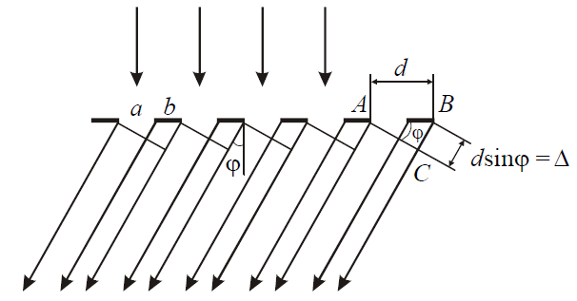
Рисунок 1 – Схема дифракції світла на дифракційних ґратах
Нехай світлова хвиля падає на ґрати нормально (тобто перпендикулярно її поверхні). З кожної щілини виходять промені за всіма напрямками. Виберемо з безлічі променів ті, які відхилилися на кут φ від первинного напряму. Кут φ називається кутом дифракції. За допомогою лінзи ці промені можна зібрати в одну точку на екрані. Оскільки в цю точку промені приходять з деякою різницею ходу, то у цій точці буде спостерігатись їх інтерференція.
Для того, щоб спостерігався максимум інтерференції, повинна виконуватись умова:
(2)
де Δ – різниця ходу променів, λ – довжина хвилі, m = 0, 1, 2, 3 … – порядок інтерференційного максимуму.
З прямокутного трикутника ABC (див. рис. 1) можна знайти різницю ходу променів:
(3)
Порівнявши вирази (1) і (2), отримаємо умову головних максимумів для дифракційних ґрат:
(4)
Дифракційну картину отримують на екрані, який розташовують у фокальній площині збиральної лінзи (рис. 2). Дифракційна картина матиме вид вузьких світлих смуг, розділених темними проміжками. Центральний максимум (m = 0) має найбільшу інтенсивність. Всі інші розташовуються симетрично відносно центрального максимуму справа і зліва.
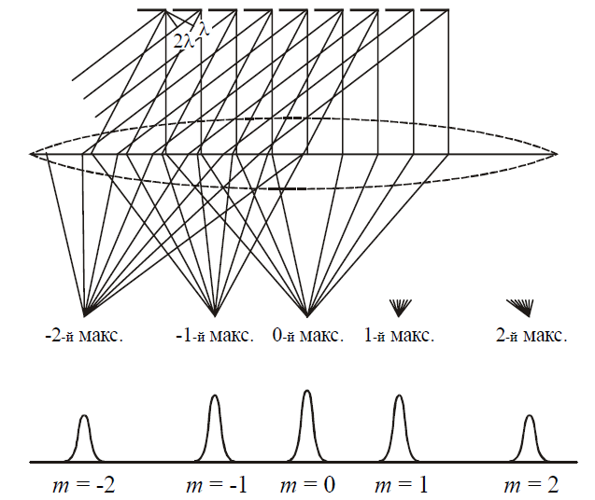
Рисунок 2 – Схема формування дифракційних максимумів на екрані
При віддаленні від центру їх інтенсивність зменшується.
Знаючи період ґрат d, кут дифракції φ і порядковий номер m максимуму, можна за рівнянням (3) знайти довжину хвилі:
(5)
Опис установки і методика експерименту
Оптична лава є лінійкою з поділками. На цій лінійці розміщується ЛАЗЕР. Лазерне випромінювання монохроматичне і високо когерентне. Дифракційні ґрати встановлюються на середині лінійки.
Якщо дивитися на дифракційну картину на екрані, то на шкалі можна побачити симетрично розташовані максимуми (рис. 3). Кожен максимум знаходиться на певній відстані l від центрального максимуму. Ця відстань вимірюється за допомогою шкали AB. Відстань 0К від ґрат D до шкали позначимо через L: L=0К.
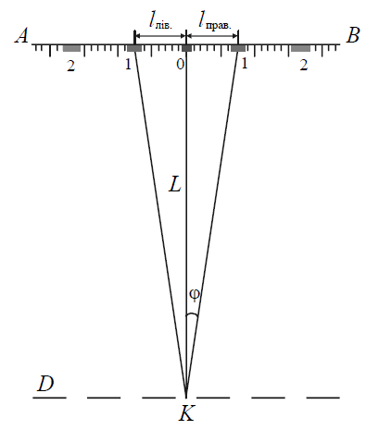
Рисунок 3 – Схема розташування дифракційних максимумів на екрані АВ

Кут дифракції можна визначити, якщо зміряти відстані L і l. Оскільки кут φ малий, то:
(6)
Зробивши заміну в (3), отримаємо формулу для розрахунку довжини хвилі:
(7)
Підготовка до роботи
- Яка мета роботи?
- Які величини вимірюються безпосередньо?
- За якою формулою розраховується довжина хвилі. Поясніть позначення.
Виконання роботи
- Увімкнути ЛАЗЕР.
- Записати значення сталої ґрат, що вказане на ґратах. Значення дане в кількості штрихів на 1 мм. Закріпити дифракційні ґрати в утримувачі на середині оптичної лави.
- Отримати чітке зображення дифракційної картини на екрані. Виміряти відстань від ґрат до екрану L.
- Виміряти відстань від центрального максимуму до першого лівого l_{лів} і першого правого l_{прав} дифракційних максимумів (див. рис. 3).
- Виконати аналогічні вимірювання для 2-го і 3-го максимумів.
- Змінити відстань L між ґратами і екраном. Повторити вимірювання згідно п. 3, 4, 5.
Оформлення звіту
Розрахунки
- Розрахувати середнє значення для кожного максимуму.
- Розрахувати довжину хвилі за формулою (7) для кожного максимуму.
- Знайти середнє значення довжини хвилі.
- Розрахувати абсолютну похибку як для прямих вимірювань.
- Знайти відносну похибку вимірювань. Результат представити у стандартному вигляді:
Захист роботи
(відповіді представити письмово)
- Яке явище вивчалося в даній роботі? У чому воно полягає?
- Який прилад використовувався для спостереження цього явища? Що він собою являє?
- Нарисуйте хід променів через дифракційні ґрати. Вкажіть на рисунку період ґрат, кут дифракції, оптичну різницю ходу променів. Запишіть умову спостереження головних максимумів.
- Який вигляд матиме дифракційна картина, якщо ґрати освітлювати білим світлом?
- Порівняєте отримане експериментально значення довжини хвилі з паспортними значеннями для ЛАЗЕРА і зробіть висновок.

ПРОТОКОЛ
вимірювань до лабораторної роботи №4
Виконав(а)_____________________ Група__________________
Стала дифракційних ґрат d = ______________
№  п/п | Номер m максимуму | L,  см | l_{лів},  мм | l_{прав},  мм | l,  мм | λ,  нм | Δλ,  нм
1
2
3
4
5
6
середнє

Дата________ Підпис викладача___________________
Лабораторна робота №5
ПЕРЕВІРКА ЗАКОНА МАЛЮСА

Мета роботи - вивчити явище поляризації світла, зіставити результати з теоретичними розрахунками, перевірити закон Малюса.
Прилади й приладдя: фотометрична лава, фоточутливий елемент, поляризатор, аналізатор, джерело природнього світла, вимірювач фотоструму.
Загальні положення
Відповідно до електромагнітної теорії світло являє собою поперечні електромагнітні хвилі. Два вектори електричної й магнітної напруженості, що характеризують хвилю, коливаються у взаємно перпендикулярних площинах і в однакових фазах. Швидкість поширення хвилі перпендикулярна до напрямків обох векторів і (рис.1).
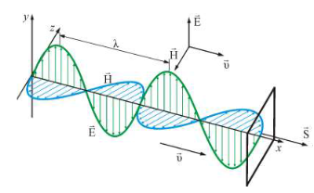
Рисунок 1 – Схема електромагнітної хвилі

Світло може бути природнім або поляризованим. Природнє світло можна розглядати як сукупність світлових хвиль із всілякими й рівноймовірними напрямками коливань.
Щоб отримати поляризоване світло з природнього, використовують різноманітні засоби. Одним з таких засобів є пропускання світла крізь поляризатор. На виході з поляризатора світло втрачає більше половини своєї інтенсивності (додатково зменшує інтенсивність поляризованого світла відбиття від поляризатора і поглинання в ньому). Для того, щоб переконатися в тому, що світло поляризоване, і визначити напрямок поляризації, використовують другий поляризатор, який поміщають після першого поляризатора (рис. 2). Другий поляризатор у цьому випадку називають аналізатором.
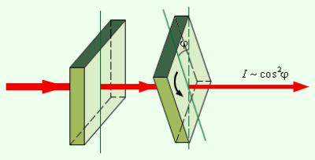
Рисунок 2 – Проходження світла крізь поляризатор і аналізатор

Якщо площини пропускання поляризатора й аналізатора паралельні одна одній, то плоскополяризоване світло проходить аналізатор, майже не змінюючи своєї інтенсивності. Якщо ж площини пропускання поляризатора й аналізатора взаємно перпендикулярні, то аналізатор повністю поглинає падаюче на нього світло, і інтенсивність світла, що пройшло, дорівнює нулю. В інших випадках інтенсивність світла, що пройшло крізь аналізатор, буде мати деяке проміжне значення, що залежить від кута φ між напрямками пропущення поляризатора й аналізатора.
Залежність між інтенсивністю світла, що пройшло крізь аналізатор і кутом φ може бути встановлена в такий спосіб
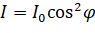 (1)
Ця формула є математичним виразом закону Малюса.
Опис експериментальної установки
Зовнішній вигляд установки приведений на рис. 3. Вона складається із джерела білого світла (освітлювач) з регульованим джерелом живлення, фоторезистора, вимірника фотоструму, двох поляроїдів, що дають можливість змінювати інтенсивність пройденого поляризованого світла шляхом повороту аналізатора навколо оптичної осі, фоторезистора і екрана. Усі елементи установки встановлюються в рейтери на оптичній лаві. На бічній поверхні лави є міліметрова шкала.
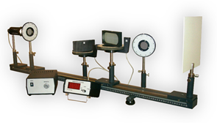
Рисунок 3 – Зовнішній вигляд установки

Порядок виконання роботи
1. Установити поляризатор і аналізатор у положення, при якому φ = 0 (це досягається поворотом поляризатора і аналізатора відносно осі, паралельної напрямку оптичної лави).
2. Фотометричну голівку фоторезистора установити по можливості ближче до аналізатора (на відстані 8-10 см).
3. Увімкнути джерело світла S і, спостерігаючи за показаннями вимірника фотоструму, встановити його максимальне значення шляхом регулювання напруги живлення джерела світла.
4. Записати у таблицю показання вимірника фотоструму. Далі повертають аналізатор на 10°. При цьому показання вимірника фотоструму поменшають, оскільки, згідно до закону Малюса, інтенсивність світла, що пройшло крізь аналізатор, поменшиться.
5. Виміри за п.4 виконати для кутів 0°-180° з кроком10°. При всіх вимірах положення поляризатора залишається незмінним. Отримані результати занести в таблицю.
6. Повторити виміри ще двічі, для кожного кута φ визначити середнє значення і результати занести в таблицю.
7. Побудувати два графіки cos²φ = f(φ) і І/I₀ = f(φ) і порівняти їх.
8. Надати письмові відповіді на контрольні запитання.
Контрольні запитання
(відповіді представити письмово)
- Який промінь називається природнім?
- Який промінь називається поляризованим?
- Що таке площина поляризації?
- Якими приладами можна поляризувати природнє світло?
- Яким чином можна визначити, чи є світло поляризованим?
- Напишіть рівняння закону Малюса. Поясніть величини, що ввійшли в це рівняння.

ПРОТОКОЛ
вимірів до лабораторної роботи №5
Виконав(ла)_____________________ Група__________________

φ | Фотострум І, мА |  |  |  | I_{сер}/I_{0сер} | cosφ | cos²φ
φ | І₁ | І₂ | І₃ | І_{сер} | I_{сер}/I_{0сер} | cosφ | cos²φ
0
10
20
30
40
50
60
70
80
90
100
110
120
130
140
150
160
170
180

Дата________ Підпис викладача___________________
Лабораторна робота №6
ВИЗНАЧЕННЯ ПОКАЗНИКА СТЕПЕНІ АБСОЛЮТНОЇ ТЕМПЕРАТУРИ В ЗАКОНІ СТЕФАНА - БОЛЬЦМАНА

Мета роботи – вивчити закони теплового випромінювання, визначити показник степені абсолютної температури в законі Стефана - Больцмана.
Прилади і приладдя: електрична лампочка розжарення, міліамперметр, вольтметр, лабораторний автотрансформатор.
Загальні положення
Кожне нагріте тіло випромінює енергію у вигляді електромагнітних хвиль різної довжини (суцільний спектр). Повна енергія випромінювання і її розподіл за спектром залежать від температури тіла. Випромінювання тіла, зумовлене збудженням атомів і молекул, яке здійснюється в процесі їх теплового руху, називається тепловим. Якщо під час теплового випромінювання енергія, що випромінюється тілом, точно компенсується тією кількістю теплоти, яку воно отримує ззовні, то такий процес випромінювання називають рівноважним.
Теплове випромінювання тіл можна охарактеризувати двома основними величинами: інтегральною і монохроматичною світністю.
Енергетична світність – це енергія, що випромінюється тілом з одиниці поверхні за одиницю часу в усьому інтервалі довжин хвиль:
(1)
де N – повна енергія, що випромінюється з поверхні S за час t; – потік енергії.
Тіла частково поглинають променисту енергію, що падає на них. Відношення потоку випромінювання тіла в інтервалі довжин хвиль від до , що поглинається поверхнею, до потоку випромінювання , яке падає на цю поверхню в тому ж спектральному інтервалі, називається коефіцієнтом монохроматичного поглинання або поглинальною здатністю тіла:
(2)
Коефіцієнт монохроматичного поглинання залежить від температури і довжини хвилі, а також від природи тіла. Тіло, для якого коефіцієнт монохроматичного поглинання дорівнює одиниці = 1, називається абсолютно чорним тілом. Абсолютно чорне тіло повністю поглинає все падаюче на його поверхню випромінювання незалежно від напряму і спектрального складу, нічого не відбиваючи і нічого не пропускаючи.
Реальні тіла не є абсолютно чорними тілами. Тіло, коефіцієнт монохроматичного поглинання якого при даній температурі менше одиниці і не залежить від довжини хвилі й напряму його розповсюдження, називається сірим тілом.
Випромінювальна (енергетична світність) абсолютно чорного тіла визначається законом Стефана-Больцмана, згідно з яким енергетична світність абсолютно чорного тіла пропорційна четвертому степеню абсолютної температури тіла:
(3)
де = 5,67·10⁻⁸ Вт/(м²·К⁴) - стала Стефана-Больцмана.
Для сірого тіла
(4)
де – середній коефіцієнт поглинання у вимірюваному інтервалі температур.
Окиснені поверхні вольфраму, нікелю й деяких інших металів близькі за своїми властивостями до сірих тіл. Для них закон інтегрального випромінювання має вигляд
(5)
де коефіцієнти b і n різні для різних тіл і можуть також змінюватись зі зміною температури.
Потік випромінювання, що йде від нагрітої нитки лампи розжарення, дорівнює , де - енергетична світність, S - площа поверхні нитки. З достатнім ступенем точності можна уважати, що вся електрична енергія, що підводиться до досліджуваної лампи, витрачається на теплове випромінювання. Отже, .
Електрична потужність, яку споживає лампочка
(6)
де І - величина струму, U - напруга на лампі. Тоді закон інтегрального випромінювання (5) набуде вигляду:
(7)
Після логарифмування цього виразу, отримаємо:
(8)
Із цього співвідношення видно, що графік залежності lnN від lnT представляє собою лінію, з величини нахилу якої до осі абсцис можна оцінити величину n.
Показник степені n дорівнює тангенсу кута нахилу графіка до осі абсцис:
(9)
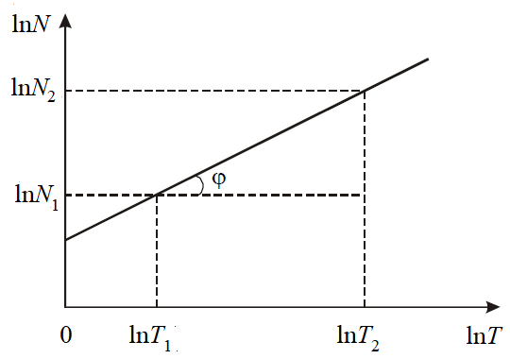
Рисунок 1 – Графік залежності ln N = f(ln T)
Опис експериментальної установки
У даній роботі для вивчення залежності випромінювальної потужності від температури використовується лампа розжарювання. Напруга, що подається на лампу Л, вимірюється вольтметром; величина струму, що протікає через неї - міліамперметром.
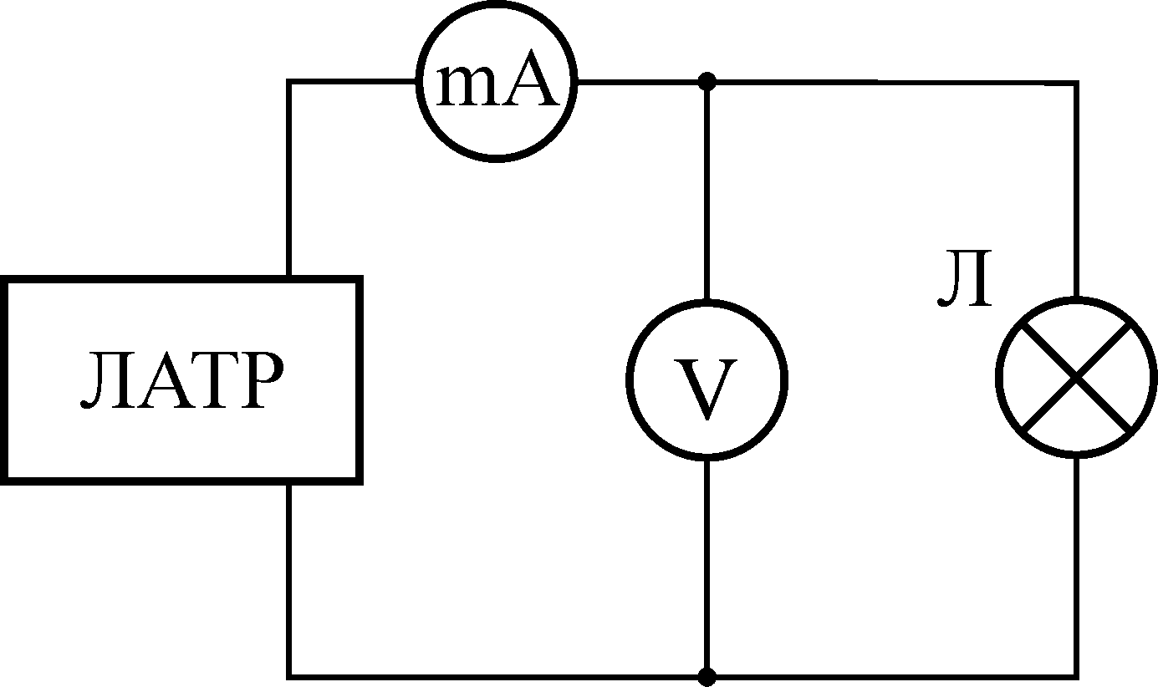
Рисунок 2 – Принципова схема установки

Використовуючи закон Ома, можна за виміряними величинами струму і напруги визначити значення опору нитки розжарення лампи у гарячому стані
(10)
де U - напруга; I - струм.
Залежність опору R нитки від температури має вигляд:
, (11)
де – опір при 0°С; = 0,0033 град⁻¹ – температурний коефіцієнт опору в інтервалі температур 1100÷2300°С; t – температура в градусах Цельсія.
Виразимо звідси температуру з переведенням її одночасно у абсолютну:
(12)

Оформлення звіту
Розрахунки
- Обчислити потужність лампочки за формулою (6) для кожної напруги і результати занести в таблицю.
- Для кожної потужності знайти ln N.
- Обчислити опір лампочки за формулою (10) для кожного вимірювання і результати занести в таблицю.
- Обчислити температуру нитки лампочки за формулою (12) для кожного вимірювання і результати занести в таблицю.
- Знайти lnТ і записати в таблицю.
- Побудувати графік залежності логарифма потужності лампи від логарифма абсолютної температури нитки лампочки: ln N = f(ln Т).
- Розрахувати показник степені n за формулою (9).
Захист роботи
(відповіді представити письмово)
- Яке випромінювання називається тепловим? Якими величинами характеризують теплове випромінювання. Запишіть відповідні формули.
- Яке тіло називається абсолютно чорним?
- Сформулюйте закон Стефана − Больцмана. Запишіть формулу.
- Отримане значення показника степені порівняєте з теоретичним значенням. Зробіть висновок.

ПРОТОКОЛ
вимірювань до лабораторної роботи №6

Виконав(ла)_________________ Група__________________

№  п/п | Прилад | Границя підключення з зазначенням одиниці вимірювання | Кількість поділок на шкалі | Ціна поділки з зазначенням одиниці вимірювання
1 | Вольтметр
2 | Міліамперметр

№  п/п | U,  В | I,  мА | N,  Вт | ln N | R,  Ом | Т,  К | ln T
1 | 150
2 | 160
3 | 170
4 | 180
5 | 190
6 | 200
7 | 210
8 | 220

Дата _________________ Підпис викладача _______________
Лабораторна робота №7
ДОСЛІДЖЕННЯ ЗАЛЕЖНОСТІ ОПОРУ НАПІВПРОВІДНИКІВ ВІД ТЕМПЕРАТУРИ І ВИЗНАЧЕННЯ ШИРИНИ ЗАБОРОНЕНОЇ ЗОНИ

Мета роботи – дослідити залежність опору напівпровідників від температури, визначити ширину забороненої зони і температурний коефіцієнт опору досліджуваних матеріалів.
Прилади і приладдя: досліджувані напівпровідники, нагрівач, термопара, мультиметри, двополюсний перемикач.
Загальні положення
Напівпровідники – це широкий клас речовин, що характеризується значеннями питомого опору ρ, проміжними між питомим опором металів (ρ ~ 10⁻⁸÷10⁻⁶ Ом⋅м) і хороших діелектриків (ρ ~ 10¹²÷10¹⁴ Ом⋅м). Характерною особливістю напівпровідників, що відрізняють їх від металів, є зменшення їх опору із зростанням температури. У широкому інтервалі температур опір напівпровідників змінюється згідно із законом:
(1)
де ΔЕ – ширина забороненої зони; k – стала Больцмана; Т – термодинамічна температура.
R₀ – величина, що визначається властивостями конкретного матеріалу, слабо змінюється з температурою. Її можна вважати константою для даного напівпровідника (не можна говорити, що це початковий опір або опір при нульовій температурі).
Графік залежності опору від температури представлений на рис. 1.
Температурну залежність R = f(T) зручно представляти в координатах lnR, 1/Т. Для цього прологарифмуємо вираз (1)
(2)
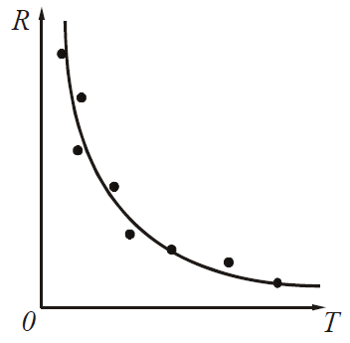
Рисунок 1 - Залежність R = f(T) для напівпровідника

Графік залежності lnR = f(1/Т), що представлений на рис. 2, має вигляд прямої, нахил якої визначається величиною ΔЕ. Вимірюючи експериментально значення R при різних значеннях Т, можна, використовуючи співвідношення (2), визначити ширину забороненої зони:
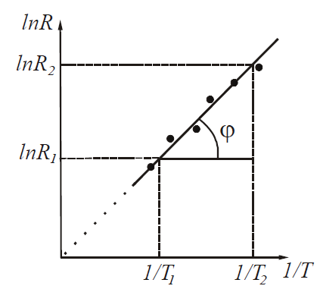
Рисунок 2 - Залежність lnR = f(1/T) для напівпровідника

Вимірюючи експериментально значення R при різних значеннях Т, можна, використовуючи співвідношення (2), визначити ширину забороненої зони
(3)
Зміну опору резистора зі зміною температури характеризують температурним коефіцієнтом опору. Температурний коефіцієнт опору – це величина, яка кількісно дорівнює відносній зміні опору провідника при зміні його температури на 1 K:
(4)
Для власних напівпровідників з (1) і (4) слідує:
(5)
З (5) випливає, що для власних напівпровідників αT < 0 і зменшується за модулем зі зростанням температури.
Залежність опору напівпровідників від температури покладена в основу роботи багатьох технічних пристроїв. Напівпровідниковий прилад, в якому використовується залежність електричного опору від температури, називається термістором (терморезистором, термоопором). Головні параметри термісторів – діапазон робочих температур і температурний коефіцієнт опору. Розрізняють термістори з від’ємним температурним коефіцієнтом опору і з додатнім коефіцієнтом опору (позистори). Діапазон робочих температур більшості термісторів лежить в межах 200÷400 K.
Для виготовлення термісторів використовують суміші оксидів металів, германій, кремній, карбід кремнію, синтетичний алмаз, тверді розчини на основі титанату барію (леговані лантаном, церієм, вісмутом), органічні напівпровідники і так далі. Термістори випускають у вигляді стрижнів, трубок, дисків, шайб та ін. Термістори застосовуються для реєстрації зміни температури в системах дистанційного вимірювання і регулювання температури, протипожежної сигналізації і теплового контролю, температурної компенсації різних елементів в електричних колах, вимірювання швидкості руху рідин і газів, вимірювання вакууму, потужності та ін.
Опис експериментальної установки
Експериментальна установка складається з нагрівача, всередину якого поміщені досліджувані напівпровідники та термопара для вимірювання температури; мультиметра для вимірювання температури і мультиметра для вимірювання опору.
Підготовка до роботи
1. У чому полягає мета роботи?
2. Які величини будуть вимірюватись безпосередньо?
3. Яким приладом буде вимірюватись опір?
4. Які графіки потрібно побудувати за результатами роботи? Схематично нарисуйте вид цих графіків (за теорією).
5. Запишіть формули, за якими розраховуються ширина забороненої зони і температурний коефіцієнт опору. Поясніть позначення.
Виконання роботи
1. Ознайомитися з правилами вимірювання опорів (інструкція на робочому місці).
2. Записати початкову температуру вимірювань.
3. Виміряти опір першого і другого термісторів при цій температурі.
4. Включити нагрівач, встановивши на ЛАТРі напругу 170-180 В.
5. Через кожні 5-7°С по черзі вимірювати опори термісторів, перекидаючи двополюсний перемикач. Нагрівання проводити до 80° С.
Оформлення звіту
Розрахунки
1. Для кожного значення температури t розрахувати T = t + 273 і 1/Т.
2. Побудувати графіки залежності R = f(t) для досліджуваних напівпровідників на одній координатній площині.
3. Побудувати графіки залежності lnR = f(1/Т) для досліджуваних напівпровідників.
4. За формулою (3) розрахувати ширину забороненої зони ΔЕ для кожного напівпровідника. Значення lnR₁ і lnR₂, а також відповідні ним величини 1/T₁ і 1/Т₂ визначити з графіків lnR = f(1/T) (зразок див. на рис. 2). Значення ширини забороненої зони виразити в еВ (1 еВ = 1,6‧10⁻¹⁹ Дж).
5. За формулою (5) розрахувати для кожного напівпровідника температурні коефіцієнти опору α_{Т} для початкової і кінцевої температур.
Захист роботи
(відповіді представити письмово)
- Які речовини належать до напівпровідників?
- Як залежить електричний опір напівпровідників від температури? Запишіть формулу. Поясніть позначення.
- Порівняйте отримані експериментально графіки з теоретичними залежністями. Зробіть висновок.
- Порівняєте залежність опору від температури напівпровідників і металів.

ПРОТОКОЛ
вимірювань до лабораторної роботи №7
Виконав(ла)_____________________ Група__________________

Термістор 1
t, °C
R, Ом
Т, К
1/T, K⁻¹
lnR

Термістор 2
t, °C
R, Ом
Т, К
1/T, K⁻¹
lnR

Дата________ Підпис викладача___________________
Лабораторна робота№8
ЗНЯТТЯ ВОЛЬТ-АМПЕРНОЇ ХАРАКТЕРИСТИКИ НАПІВПРОВІДНИКОВОГО ДІОДА

Мета роботи − зняти вольт-амперні характеристики германієвого і кремнієвого діодів, розрахувати коефіцієнти випрямляння діодів.
Прилади і приладдя: кремнієвий і германієвий діоди, міліамперметр, мікроамперметр, вольтметр, потенціометр, перемикач, джерело струму.
Загальні положення
У напівпровідникових приладах застосовуються домішкові напівпровідники. Домішкові напівпровідники поділяють на електронні і діркові. У електронному напівпровіднику (або напівпровіднику n-типу) основними носіями струму є електрони. Вони з’являються при іонізації атомів домішки. Такі домішки називаються донорними. Крім того, в такому напівпровіднику є невелика кількість неосновних носіїв – дірок.
У дірковому напівпровіднику (або напівпровіднику р-типу) основними носіями заряду є дірки. Дірка – це квазічастинка, якій приписують одиничний позитивний заряд. Вона виникає при порушенні ковалентних зв’язків в атомі кристала напівпровідника, коли який-небудь валентний електрон одного з атомів покидає своє місце. Також вона може утворитися, якщо у атома домішки не вистачає одного електрона для утворення ковалентного зв’язку з атомом основної речовини. Такі домішки носять назви акцепторних. У такому напівпровіднику також є невелика кількість неосновних носіїв – електронів.
Для виготовлення p-n-переходу використовують монокристал чистого напівпровідника (германію або кремнію). Одну частину об’єму легують донорною домішкою, при цьому вона набуває електронного типу провідності. Інша частина об’єму легується акцепторною домішкою, ця частина об’єму набуває діркового типу провідності. Процес здійснюється у вакуумі або в атмосфері інертного газу. Область монокристалічного напівпровідника, в якій відбувається зміна провідності з електронної на діркову (або навпаки) називається електронно – дірковим переходом (або p-n-переходом). Ці переходи є основою роботи багатьох напівпровідникових приладів.
Розглянемо, які явища спостерігаються на межі, що розділяє області з різними типами провідності. Електрони і дірки дифундують крізь граничний шар у зустрічних напрямах. Електрони, що перейшли в р-область, рекомбінуватимуть з дірками. У результаті цього в прикордонній частині р-області атоми акцепторної домішки перетворюються на негативно заряджені нерухомі іони. У свою чергу, відхід електронів з n-області приводить до появи в прикордонній частині n-області позитивно заряджених нерухомих іонів донороної домішки. Число носіїв заряду в граничному шарі зменшується, а опір шару різко зростає.
Подвійний електричний шар, завтовшки l₀, що виник на межі між p і n областями (рис. 1) називається запірним. Цей шар складається з негативних іонів акцепторної домішки, заряд яких тепер не компенсується дірками, і позитивних іонів донорної домішки, заряд якої не компенсується електронами. У запірному шарі створюється контактне електричне поле, що перешкоджає подальшому руху основних носіїв.
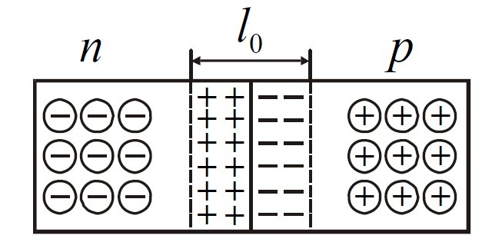
Рисунок 1 - Контакт двох напівпровідників

Подамо на p-n-перехід зовнішню напругу такого напряму, щоб плюс був підключений до p-області, а мінус – до n-області (рис. 2а). Таке включення називається прямим. Якщо поміняти полярність підключення, тобто прикласти до p-n-переходу напругу такого напряму, щоб плюс був підключений до n-області, а мінус – до p-області (рис. 2б), то таке включення називається зворотним.
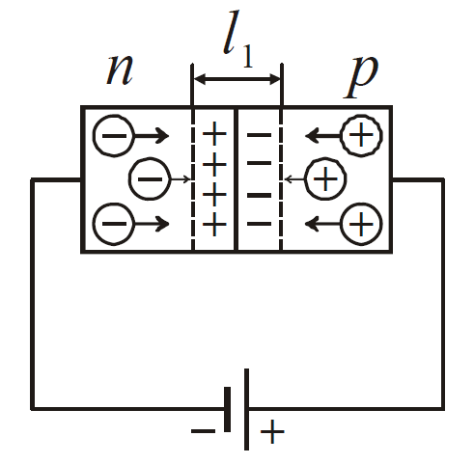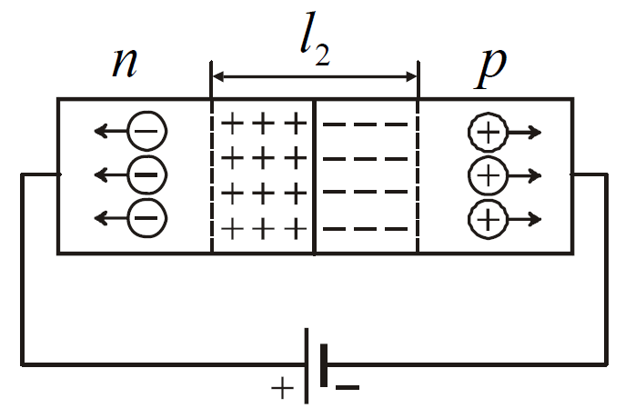
а) б)
Рисунок 2 - Пряме (а), та зворотнє (б) підключення p-n-переходу

На рис. 3 представлена вольт-амперна характеристика p-n-переходу. Електричне поле, що виникає при прямому включенні, підтискає основні носії до границі між областями, унаслідок чого ширина запірного шару зменшується (l₁ < l₀). Відповідно зменшується і опір переходу, причому тим сильніше, чим більше напруга. Тому вольт-амперна характеристика не є прямою, тобто омічною (див. праву гілку рис. 3).
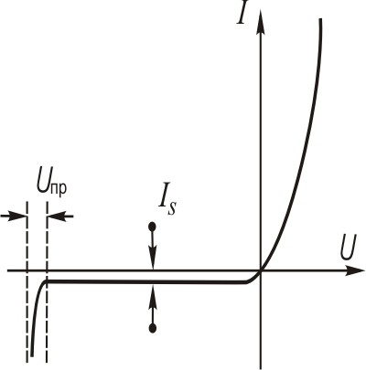
Рисунок 3 - Вольт-амперна характеристика p-n-переходу

При зворотному включенні, електричне поле відтягує основні носії від межі між областями (l₂ > l₀), що збільшує опори переходу. Невеликий зворотний струм I_{S} обумовлений неосновними носіями (див. ліву гілку рис. 3). Відмітимо, що p-n-перехід може витримувати зворотну напругу до певної межі U_{пр}, після чого наступає пробій, аналогічний пробою діелектрика.
Зі сказаного вище випливає, що p-n-перехід має властивість односторонньої провідності. Здатність p-n-переходу пропускати струм в одному напрямі і не пропускати або майже не пропускати його в протилежному напрямі використовується в приладах, які називають напівпровідниковими діодами. Ця властивість діода характеризується коефіцієнтом випрямляння
. (1)
тобто відношенням прямого I_{пр} і зворотного I_{звор} струмів, зміряних при однакових за величиною прямої і зворотної напруги. Зазвичай коефіцієнт випрямляння складає величину в декілька сотень одиниць, але може досягати і великих значень (10⁵÷10⁶).
Достоїнствами напівпровідникового діода є малі розміри і маса, тривалий термін служби, висока механічна міцність, високий коефіцієнт корисної дії, а недоліком – залежність його параметрів від температури.
Опис експериментальної установки
Схема установки для зняття вольт-амперних характеристик зображена на рис. 4. Напруга від джерела постійного струму через дільники напруги R1 і R2 поступає на досліджуваний діод. Залежно від положення перемикача SA2 воно подається або на германієвий, або на кремнієвий діод. Перемикачем SA1 змінюють напрям струму, що протікає через діод. Прямий струм вимірюють міліамперметром, зворотний − мікроамперметром.
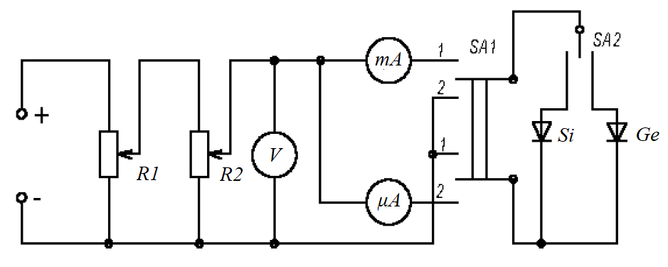
Рисунок 4 - Схема установки
Підготовка до роботи
- У чому полягає мета роботи?
- Які величини Ви вимірюватимете безпосередньо?
- Які графіки потрібно побудувати за результатами роботи? Намалюйте очікуваний вид графіка (за теорією).
- Запишіть формулу, за якою розраховується коефіцієнт випрямляння діода. Поясніть позначення.
Виконання роботи
- Ознайомтесь зі схемою установки (рис. 4). Перед підключенням джерела постійного струму обидва потенціометри повинні бути повністю введені.
- Визначити ціни поділків вимірювальних приладів.
- Перемикач SA2 поставити в положення "германієвий діод".
- Перемикач SA1 поставити в положення "пряма напруга".
- Збільшуючи напругу з постійним кроком, зняти залежність величини прямого струму від напруги (зробити 8-10 вимірів напруги і відповідних значень струму). Граничне допустиме значення напруги вказано на установці. Його не можна перевищувати!
- Ключ SA1 поставити в положення "зворотна напруга". Аналогічно зняти залежність величини зворотного струму від напруги (зробити 8-10 вимірів напруги і відповідних значень струму).
- Перемикач SA2 поставити в положення "кремнієвий діод".
- Зняти дані для вольт-амперної характеристики кремнієвого діода відповідно до п.п. 4, 5, 6.

Оформлення звіту
Розрахунки
- Побудувати вольт-амперні характеристики кремнієвого і германієвого діодів, тобто залежність величини струму від напруги.
- Розрахувати для кожного діода коефіцієнти випрямляння за формулою (1) при двох різних напругах.

Захист роботи
(відповіді представити письмово)
- Які напівпровідники називаються напівпровідниками n-типу, а які напівпровідниками p-типу?
- Що називається електронно-дірковим переходом?
- При якій полярності зовнішнього електричного поля через p-n-перехід протікатиме прямий струм, при якій зворотний?
- Поясніть односторонню провідність напівпровідникового діода. Порівняєте експериментально отримані вольт-амперні характеристики з передбачуваним результатом. Зробіть висновок.

ПРОТОКОЛ
вимірювань до лабораторної роботи №8

Виконав(ла) Група

Визначення ціни поділків приладів
№  п/п | Прилад | Границя  підключення  з вказівкою одиниці  вимірювання | Число поділок на шкалі приладу | Ціна поділки  з вказівкою одиниці вимірювання
1 | Вольтметр
2 | Міліамперметр
3 | Мікроамперметр

№  п/п | Германієвий діод |  |  |  | Кремнієвий діод
№  п/п | U_{пр}, В | I_{пр}, мА | U_{звор}, В | I_{звор}, μА | U_{пр}, В | I_{пр}, мА | U_{звор}, В | I_{звор}, μА
1
2
3
4
5
6
7
8
9
10

Дата Підпис викладача .
СПИСОК РЕКОМЕНДОВАНОЇ ЛІТЕРАТУРИ

- Кармазін В.В. Курс загальної фізики. Навчальний посібник для вищих навчальних закладів. / В.В. Кармазін, В.В. Семенець. - К.: Кондор, 2016. - 786 с.
- Васильев Н.Н. Введение в волновую оптику: учебное пособие / Н.Н. Васильев. - СПб.: Изд-во С.-Петерб. ун-та, 2016. - 38 с.
- Дмитриева Н.Г. Общая физика. Геометрическая и волновая оптика: учеб. пос / Н.Г. Дмитриева, О.Н. Чайковская, Е.Н. Бочарникова. – Томск: Издательский Дом Томского государственного университета, 2020. – 184 с.
- Хвильова оптика. Частина 1. Електромагнітна теорія світла та інтерференція: Підручник для студентів спеціальності 151 «Автоматизація та комп'ютерно-інтегровані системи та технології» спеціалізації «Комп'ютерно інтегровані оптико-електронні системи і технології» та спеціальності 152 «Метрологія та інформаційно-вимірювальна техніка» спеціалізації «Фотоніка та оптоінформатика» [Текст] / Уклад. : В.Г. Колобродов. – К.: НТУУ «КПІ ім. І. Сікорського», 2017. – 208 с.

Методичні вказівки
до виконання лабораторних робіт із навчальної дисципліни «Фізика»
«Хвильова та квантова оптика»
для студентів інженерно-технічних напрямів підготовки
денної і заочної форм навчання

Укладачі: Юрій Артеменко, доц., к.т.н., доц.
Микола Власенко, доц., к.т.н., доц.

Донецький національний технічний університет
85302, м. Покровськ, вул. Шибанкова, 2.

Луцьк 2022

